八年级地理复习试卷三
一．选择题（下面每小题只有一个正确答案，请将正确答案的序号填入下面相对应的答题栏中，每小题2分，共计40分）
序号 | 1 | 2 | 3 | 4 | 5 | 6 | 7 | 8 | 9 | 10 | 11 | 12 | 13 | 14 | 15 | 16 | 17 | 18 | 19 | 20
答案
- 下列行政中心全部属于自治区的是:
A.乌鲁木齐 拉萨 南宁 呼和浩特 B.太原 银川 呼和浩特 哈尔滨
C.成都 西宁 南宁 长春 D.济南 石家庄 郑州 合肥
2.下图中，表示陕西省的是：
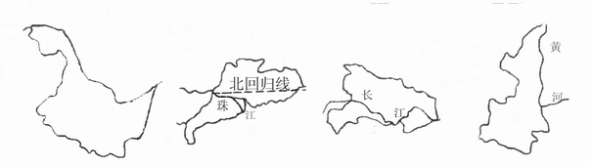
A B C D
3.《长江之歌》里有句歌词：“你用健美的臂膀挽起高手大海…….”这里的高山和大海分别指的是:
A.巴颜喀拉山脉 东海 B.唐古拉山脉 渤海
C.唐古拉山脉 东海 D.巴颜喀拉山脉 渤海
4.治理长江和黄河的关键分别是:
A.治水 治沙 B.治沙 治水 C.加固大堤 加固大堤 D.多兴修水利 加固大堤
5.下列山脉不属于东西走向的是
A.天山 B.昆仑山 C.大兴安岭 D.丘陵
6.下列四幅图，表示的是广州、武汉、北京、哈尔滨四个城市，它们的顺序排列正确的是：
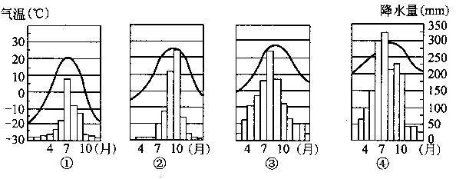
A.①②③④ B.①③④② C.④③②① D.④②①③
.7.下列地形区在同一级阶梯上的是：
A.四川盆地 内蒙古高原 华北平原 B.东南丘陵 东北平原 武夷山脉
C.喜马拉雅山脉 塔里木盆地 黄土高原 D.云贵高原 天山山脉 华北平原
8.湖北省的干湿地区和温度带分别是：
A.湿润地区 热带 B.半湿润地区 亚热带
C.半干旱地区暖温带 D.湿润地区 亚热带http://dili.chazidian.com
9.下列省级行政区的行政中心配对正确的是：
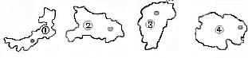
A.①--呼和浩特 B.②---长沙 C.③---济南 D.④--拉萨
10.关于我国民族的说法，正确的是：
A.我国人口最多的民族主要分布在内蒙古自治区
B.我国的少数民族主要分布在东南、西南、西北等地区。新课标第一网
C.我国各民族分布具有“大杂居，小集居”的分布特点
D.我国少数民族分布最多的省级行政区是新疆维吾尔自治区
11.关于我国位置的说法，正确的是：
A.我国既位于北半球，又位于东半球
B.我国领土的最西端在帕米尔高原，最南端在海南省上面
C.我国位于亚欧大陆的西部，太平洋的东侧
D.我国所跨纬度较广，地处寒、温、热三带
12.我国地势第二级阶梯上的地形类型主要是:
A.山地和高原 B.山地和丘陵
C.丘陵和平原 D.高原和盆地
13.下列叙述中不是我国的气候特征的是：
A.气候类型复杂多样 B.季风气候显著
C.大陆性气候显著 D.地势西高东低，呈三级阶梯状分布
14.与世界上同纬度地区相比，我国夏季比较热，冬季比较冷，主要是因为：
A.海陆因素 B.地形因素 C.纬度因素 D.经度因素
15.长江中游的治理措施是人工裁弯取直和加固大堤，其人工裁弯取直中主要是为了解决:
A.河道特别弯曲，妨碍航运 B.水流太急，易成水灾
C.泥沙淤塞河床，水流不畅，造成水灾，妨碍航运 D.开垦两岸沙洲，发展农业生产
读下图，回答16～１７小题：
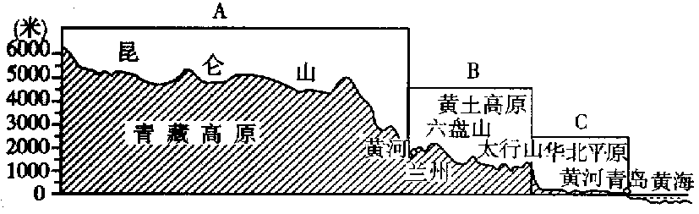
16.关于上图的叙述，正确的是：
A.我国地形复杂多样，以高原、山地为主
B.我国地势西高东低，呈三级阶梯状分布
C.我国地势的第三级阶梯上的地形以平原和丘陵为主
D.我国复杂多样的地形中，平原面积较小
17.这种地势特征对我国自然地理环境和经济发展的影响表现为：
A.有利于海洋上的湿润气流深入内陆，形成丰沛的降水
B.使我国许多大河自东向西注入海洋，沟通了东部与西部之间的交通
C.在阶梯内部，由于降水丰富，水能资源巨大
D.有利于我西北内陆地区的农业发展
18.“地无三尺平”是对哪个高原的真实写照：
A.青藏高原 B.黄土高原 C.云贵高原 D.内蒙古高原
19.临三个自治区的省级行政区的行政中心是：
A.南宁 B.兰州 C.成都 D.西安
20.我国人口问题的突出特点是:
A.人口基数大,增长速度快 B.我国人口分布不均,东多西少
C.老年人口的比重逐渐增大 D.人口的素质不高
二．综合分析题：（60分）
１.读下图,回答下列问题:（19分）
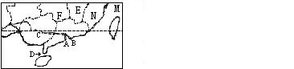
①填出下列字母表示的地理事物:
特别行政区:A B 河流:C
海域:M 内海:D
②北回归线自西向东穿过的省级行政区依次为: 、
、 。
③N省 和E省 以 （山脉）为界。
④F省的行政中心是 ，N省的行政中心是 。
⑤少数民族分布最多的省级行政区是 。
⑥我国的人口分布的界线是以黑龙江省的 和云南省的 为界，该线
以东人口比较 ，该线以西人口比较 。
２.读下图,回答下列问题:（11分）
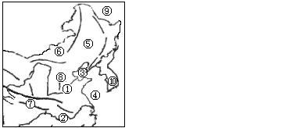
- 填出图中数码号所代表的地理事物名称：
海域:③ ④ 邻国及隔海相望的国家:⑨ ⑩
(2)地形区⑤ 和地形区⑥ 之间的山脉是 。
地形区⑧ 的东侧是华北平原，西侧是 。
（3）地形区⑦是河流① 和② 的分界线。
３.读我国冬季风、夏季风示意图，回答下列问题：（8分）
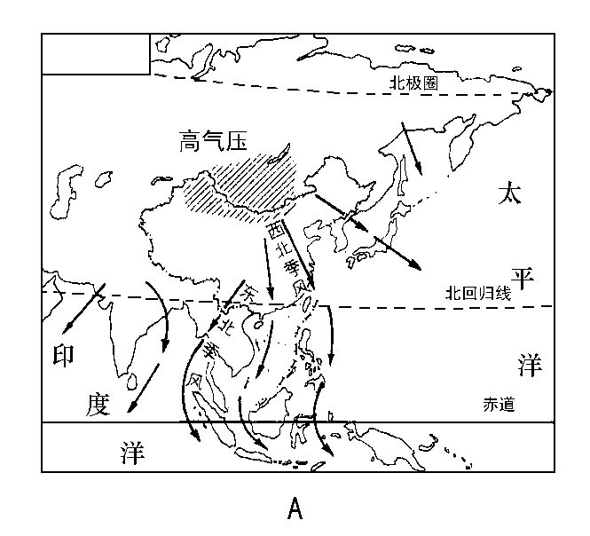
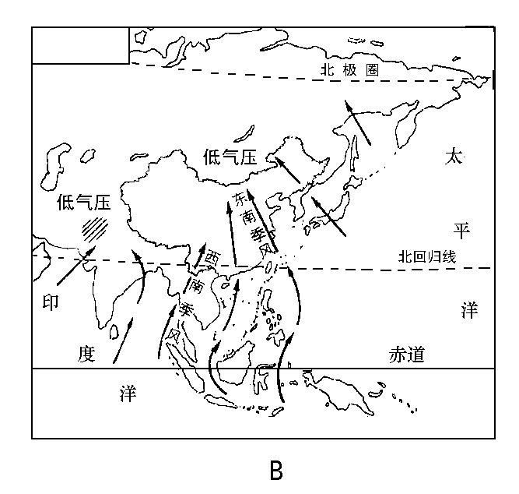

（1）表示冬季风的是 图，它来自 地区，性质 ，所以我国大部分地区冬季气候特点 。
（2）影响我国的夏季风包括来自于 洋的西南季风和来自于太平洋的
季风上空的暖湿气流，所以我国东部地区夏季的气候特点是 。
（3）我们把 （冬、夏）季风影响明显地区称为季风区。
４.读下图,回答下列问题:(22分)
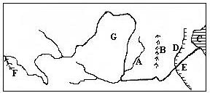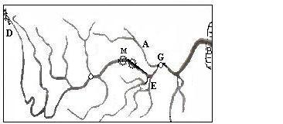
甲 乙
（1）甲图中的地形区B是 ,它的东侧的地形区是华北平原,西侧G是
乙图中的水利枢纽工程M是 ,湖泊E是 .
（2）黄河是世界上 最大的河流， 其自然原因是（ ），人为原因是（ ）。（后两个空格用选项“A”或“B”填空）xkb1.com
Ａ.黄河中游流经黄土高原，黄土质地疏松，容易引起水土流失；黄河流域降水主要集中于夏季，而且多暴雨，对土壤的冲刷特别严重。
Ｂ.植被破坏严重。
（3） 黄河发源地F： 山； 注入海域C： ；黄河是我国第 长河 ;长江发源地D： 山； 注入海域B： ；主要支流A是 .
（4）治理黄河的关键是 。治理长江的主要任务是 .长江的洪水对 地区危害最为严重.
(5)长江和黄河共同流经的省级行政区有 和 ;共同流经的地形区是
,它们的分水岭是 .
(6)黄河下游是世界闻名的“ ”。

